1.首先，点击开始按钮，在弹出的菜单命令中点击右侧的控制面板。

[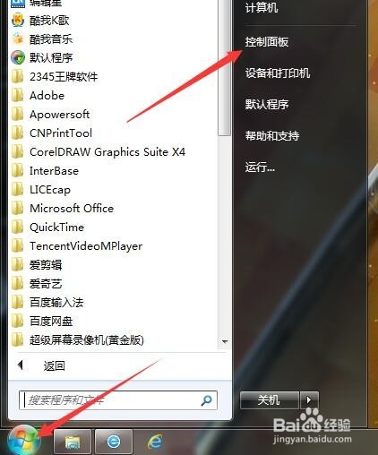](http://jingyan.baidu.com/album/e9fb46e13969ad7521f7669b.html?picindex=1)

2.弹出控制面板的窗口，点击第一个项目系统和安全。在右侧底部和管理工具中点击计划任务。

[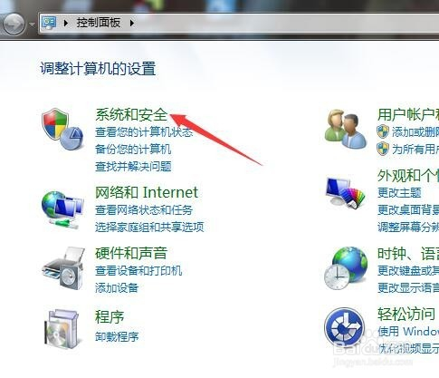](http://jingyan.baidu.com/album/e9fb46e13969ad7521f7669b.html?picindex=2)

[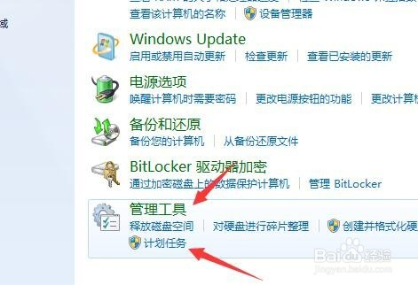](http://jingyan.baidu.com/album/e9fb46e13969ad7521f7669b.html?picindex=3)

3.弹出计划任务设置界面，在右侧点击创建任务，弹出创建任务对话框。点击常规，在名称后面输入任务名称，如果想限制用户执行，可点击更改用户或组进行限定。再选择用户是否登录时运行。

[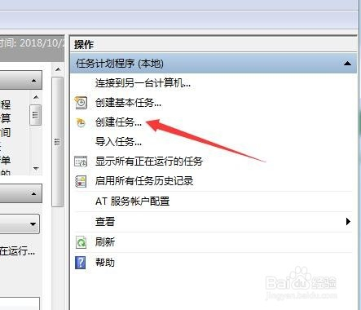](http://jingyan.baidu.com/album/e9fb46e13969ad7521f7669b.html?picindex=4)

[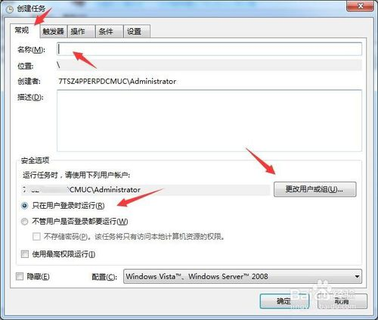](http://jingyan.baidu.com/album/e9fb46e13969ad7521f7669b.html?picindex=5)

4

4.点击触发器选项卡，点击新建，弹出新建触发器，可以设置任务循环周期时间。

[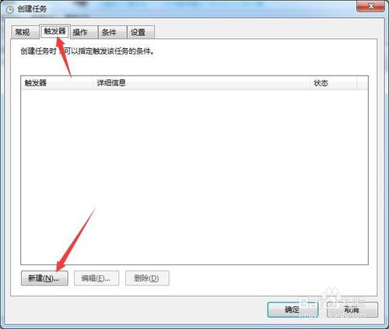](http://jingyan.baidu.com/album/e9fb46e13969ad7521f7669b.html?picindex=6)

[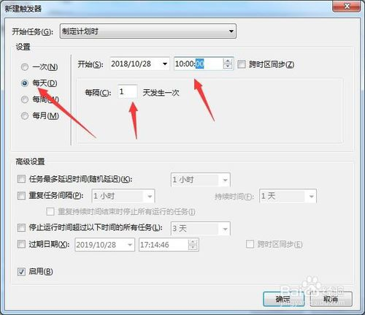](http://jingyan.baidu.com/album/e9fb46e13969ad7521f7669b.html?picindex=7)

5.点击操作选项卡，点击左下角新建，弹出新建操作，点击浏览。选择要执行的任务程序或文档，点击打开确定。

[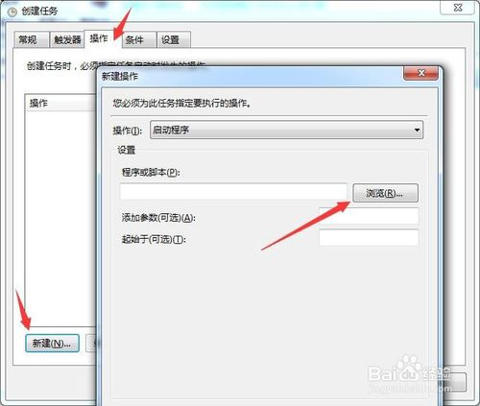](http://jingyan.baidu.com/album/e9fb46e13969ad7521f7669b.html?picindex=8)

[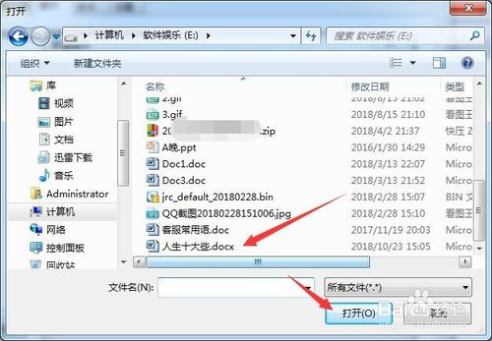](http://jingyan.baidu.com/album/e9fb46e13969ad7521f7669b.html?picindex=9)

6.点击条件选项卡，还可以设置其它需求，比如计算机不空闲时停止等。点击设置，同样可以再根据需要勾先项目，最后按确定。

[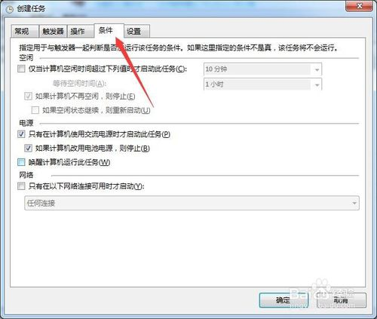](http://jingyan.baidu.com/album/e9fb46e13969ad7521f7669b.html?picindex=10)

[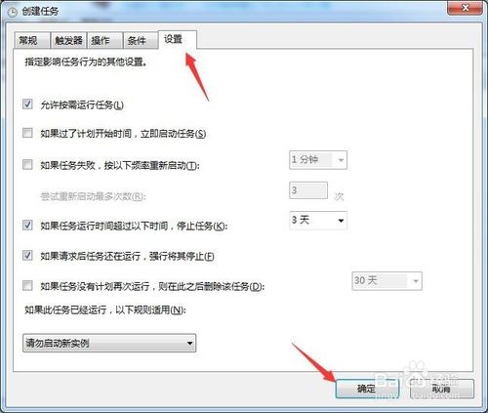](http://jingyan.baidu.com/album/e9fb46e13969ad7521f7669b.html?picindex=11)

7.返回任务计划程序界面，在中间把滚动条往下拉，就可以看到建立好的定时任务，如果想删除则双击该任务，在右下角点击删除即可。

[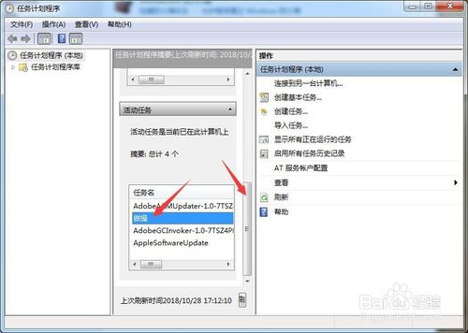](http://jingyan.baidu.com/album/e9fb46e13969ad7521f7669b.html?picindex=12)

[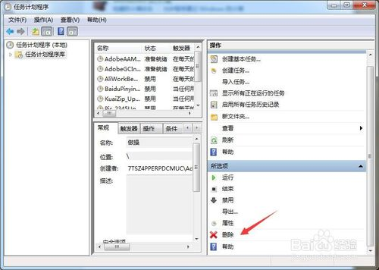](http://jingyan.baidu.com/album/e9fb46e13969ad7521f7669b.html?picindex=13)